淡江時報 第 818 期
台日書法交流 e筆神技 讚嘆聲不斷
新聞萬花筒
24日日本明誠學院高等學校書法社等學生18人，蒞臨本校書法研究室交流參訪，文錙藝術中心副主任兼書法研究室主任張炳煌（左一）親自指導，不但展現傳統書法功力，也讓來訪人員試用e筆書法，現場讚嘆聲不絕於耳。（圖、文／張峻銓）
2011/03/28

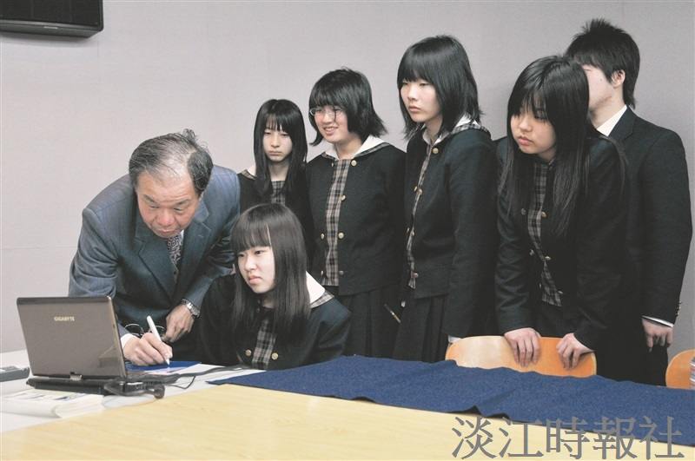
24日日本明誠學院高等學校書法社等學生18人，蒞臨本校書法研究室交流參訪，文錙藝術中心副主任兼書法研究室主任張炳煌（左一）親自指導，不但展現傳統書法功力，也讓來訪人員試用e筆書法，現場讚嘆聲不絕於耳。（圖、文／張峻銓）

